Artículo Original

Hello World! Un enfoque gamificado para aprender a programar

Hello World! A gamified aproach to learn programming

Johny A. Pedraza Romero¹,Rafael Rodríguez Pérez² Gabriela Lucía Rosado León³ Ricardo A. Cintas Diaz⁴
^{1,2,3,4} Facultad de Ingeniería Informática. Universidad Tecnológica de La Habana “José Antonio Echeverría” (Cujae). Calle 114 No 11901 entre 119 y 127, Marianao, La Habana, Cuba.
¹Correspondencia: jpedraza@ceis.cujae.edu.cu
²Correspondencia: rrodriguez@ceis.cujae.edu.cu
³Correspondencia: grosado@ceis.cujae.edu.cu
⁴Correspondencia: rcintas@ceis.cujae.edu.cu

Este documento posee una licencia Creative Commons Reconocimiento/No Comercial 4.0 Internacional

Resumen
Los videojuegos constituyen una vía divertida para aprender cualquier disciplina o habilidad. Elementos presentes en los mismos que permiten que esto suceda son los niveles, puntos de experiencia y otros, los cuales se encargan de motivar al estudiante a continuar con su formación. Todas estas características pueden ser utilizadas para enseñar lógica de programación, como se hace en el presente informe, donde se desarrolla un videojuego educativo que insta al aprendizaje.
Palabras clave: Gamificación, Videojuegos, Educación, Programación, Java
Abstract
Video games represent a fun way to learn any discipline or skill. Elements such as levels, experience points, and others play a key role in motivating students to continue their formation process. All of these features can be used to teach programming logic, as demonstrated in this report, where an educational video game is developed to promote learning.
Keywords: Gamification, Videogames, Education, Programation, Java
1. Introducción
En los ultimos años, los videojuegos se han convertido en una herramienta poderosa, no solo para entretener, sino también para el aprendizaje. En particular, la capacidad de captar y mantener la atención de los jugadores puede aprovecharse para enseñar conceptos fundamentales de varias disciplinas, como la lógica de programación. Los videojuegos, con su estructura de resolución de problemas, toma de desiciones y secuencia de acciones, reflejan los principios básicos de la programación, donde cada paso lógico debe llevar a una solución. Este enfoque basado en la gamificación, permite a los estudiantes aprender habilidades técnicas de una manera divertida, motivándolos a superar desafíos y a aprender en un entorno lúdico y educativo.

Un concepto bastante acertado de lo que es la gamificación es el que ofrece Marczewski en su libro “Even Ninja Monkeys like to play”, el cual consiste en “el uso de ideas y elementos que nos engancha a los juegos, en otras áreas del trabajo o de nuestra vida cotidiana”. Este concepto se puede utilizar en cualquier medio, incluyendo la educación, mejorando la motivación de los estudiantes por el aprendizaje [1].

Para desarrollar un sistema correctamente gamificado, debe analizarse la motivación en sus tres estados, ya que la misma es el pilar fundamental de la gamificación [2]:

- No hay motivación: Es el estado de falta de acción, producido por realizar actividades sin recompensas.
- Motivación Intrínseca: Es aquella donde el usuario realiza una actividad por la simple satisfacción de realizarla.
- Motivación Extrínseca: Es aquella donde al usuario despues de cumplir con un reto se le recompensa con algo de valor, ya sea monedas o puntos.

Marczewski propone un modelo basado en la motivación dividido en tres capas, de menos concreto a más concreto:
- La primera capa “Base”, se relaciona con los dos niveles básicos de la pirámide de Maslow [3], las necesidades fisiológicas y la seguridad. Este modelo describe las necesidades y motivaciones humanas, que a medida que se van cumpliendo se va escalando por la pirámide [2].
- La capa intermedia “Emocional” se relaciona con los elementos intrínsecos, y se encuentran los motivadores Relación, Autonomía, Maestría y Propósito (RAMP por sus siglas) [2].
- La última capa “Trivial”, hace referencia a los elementos extrínsecos y a los elementos más comunes de gamificación, como son los puntos, las medallas, los ranking y monedas [2].

El aprendizaje de la programación puede ser complicado para los estudiantes en un principio, ya sea por la complejidad del problema, la sintaxis del lenguaje utilizado o simplemente la heurística de como resolver problemas. Adoptar un enfoque gamificado en el aprendizaje de la programación supone no solo un aumento de la motivación, del compromiso y la retención, sino que también rompe con la barrera de aprendizaje de la programación [4].

En la actualidad existen múltiples aplicaciones que adoptan un enfoque gamificado como lo es Duolingo con su revolucionario sistema de aprendizaje de idiomas, que ha captado la atención de más de dos millones de usuarios en todo el mundo, a través de elementos como sistemas de puntos, niveles, insignias, metas diarias, y una retroalimentación inmediata. Los usuarios avanzan en el contenido a medida que completan lecciones y desafíos cortos, estructurados como misiones de juego, lo que refuerza la repetición y el progreso gradual [2].

Teniendo en cuenta todo lo anterior, el proyecto “Hello World!” es un videojuego que integra los conceptos de gamificación para facilitar la enseñanza de la lógica de programación en los estudiantes. Permitiendo que los videojuegos adapten los niveles de dificultad y el contenido a las capacidades de cada estudiante, formentado un aprendizaje personalizado y efectivo.

- Materiales y Métodos

Para conceptualizar el videojuego antes de su diseño se utilizó el UML (Lenguaje Unificado de Modelación, por sus siglas en inglés, Unified Modeling Language), el cual es un lenguaje estandarizado, utilizado para visualizar, especificar, construir y documentar los componentes de una solución de software. En específico en la documentación de la aplicación se utilizaron los siguientes:
- Diagrama de Clases: Representa la estructura estática de la aplicación mostrando sus clases, atributos, métodos y las relaciones entre ellas.
- Diagrama de Actividades: Representa el flujo de trabajo de un proceso dentro de la aplicación, mostrando la secuencia de actividades o acciones.

Para el diseño del videojuego se utilizaron las siguientes tecnologías:
- Java: Lenguaje de programación multiparadigma orientado a objeto.
- Eclipse: Entorno de desarrollo integrado utilizado principalmente para el desarrollo de aplicaciones en Java.

- Resultados y Discusión
3.1 Presentación de la Idea
El presente proyecto propone el desarrollo de una aplicación educativa que integra elementos de videojuegos con técnicas de aprendizaje para enseñar la lógica de programación. Este enfoque tiene como objetivo transformar la manera en que los estudiantes adquieren conocimientos en programación, haciendo el proceso más atractivo y dinámico. Al combinar la diversión de los videojuegos con el aprendizaje estructurado, se busca captar y mantener la atención de los estudiantes, facilitando así la asimilación de conceptos fundamentales.
Una de las características de esta plataforma es su capacidad de personalización. Los profesores podrán ajustar el contenido de cada nivel de acuerdo con las capacidades individuales de sus estudiantes, permitiendo que cada uno avance a su propio ritmo. Este enfoque adaptativo no solo fomenta una mejor comprensión de los conceptos, sino que también empodera a los educadores, quienes pueden diseñar experiencias de aprendizaje que respondan a las necesidades específicas de su grupo.
3.2 Diseño de la solución
El videojuego educativo desarrollado cuenta con dos modalidades diferenciadas, diseñadas específicamente para adaptarse al rol de cada usuario: estudiante o profesor. Cada modalidad dispone de un conjunto de acciones y funcionalidades únicas, lo que garantiza que los estudiantes no puedan realizar modificaciones o ediciones en los elementos del juego que podrían afectar su funcionamiento o los desafíos propuestos. Esta separación de roles es fundamental para mantener la integridad pedagógica del entorno gamificado, asegurando que los estudiantes se concentren en la resolución de problemas y la adquisición de conocimientos, mientras que los profesores puedan gestionar y personalizar las actividades.
La autenticación de los usuarios se realiza a través de una comprobación en una base de datos institucional, la cual es proporcionada por la entidad educativa que adopta esta solución en sus aulas. Este sistema de autenticación garantiza que tanto estudiantes como profesores accedan al juego de manera segura y controlada, y permite una integración fluida con otros sistemas de gestión académica que utilice la institución. Este enfoque asegura que los perfiles de los usuarios se mantengan actualizados y que las funciones asignadas a cada rol sean respetadas dentro del entorno del videojuego.
En cuanto al diseño pedagógico del videojuego, este se organiza en niveles, donde cada nivel corresponde a una temática de lógica o resolución de problemas diferente. Este enfoque asegura que cada nivel sea único y ofrezca un desafío específico relacionado con el desarrollo de habilidades de pensamiento crítico y resolución de problemas, fundamentales en el aprendizaje de la lógica y la programación. La estructura por niveles permite que los estudiantes progresen de manera gradual, enfrentándose a desafíos que aumentan en complejidad conforme avanzan, lo cual promueve una curva de aprendizaje óptima.
Adicionalmente, el diseño del videojuego incorpora diversos conceptos de gamificación, tales como sistemas de recompensas, retroalimentación inmediata y un diseño visual atractivo, con el objetivo de mejorar la experiencia de usuario de los estudiantes. Estos elementos no solo incrementan el compromiso y la motivación, sino que también facilitan un aprendizaje más activo y dinámico, permitiendo que los estudiantes interactúen de manera lúdica con los conceptos de lógica y programación, favoreciendo así su retención y comprensión.
3.2.1 Modalidad de Estudiante
En esta modalidad el estudiante puede revisar su puntuación total y la obtenida en cada uno de los niveles, así como su posición en un ranking con respecto a sus otros compañeros de curso. El ranking es una estrategia de gamificación para fomentar la competencia saludable y como una forma de motivación para aquellos estudiantes más competitivos. Según los resultados de la investigación de Franzese y Caprara (2008) [5] se demostró que los estudiantes que aprenden en un entorno competitivo mejoran su rendimiento académico a grandes escalas.
Por cada uno de los niveles que supera el estudiante, se registran tanto sus aciertos como los fallos en cada una de las secciones. Dados estos datos, el alumno recibe retroalimentación con respecto a su proceso. La misma puede ser proporcionada por el software, así como comentarios personalizados que desee brindar el profesor en dependencia de los avances que haya tenido el estudiante, para que el mismo pueda mejorar su rendimiento mientras aprende de sus errores.
Además, cuenta con un apartado para Datos Curiosos que se van desbloqueando a medida que aumenta la puntuación del jugador. A simple vista puede parecer nada más que decorativo, pero incluir una sección de datos curiosos puede llevar que el aprendizaje sea de más a menos y ayuda a retener aún más la información que se está aprendiendo. Genera tambíén una sensación de logro y satisfacción por obtener ese premio.
3.2.2 Modalidad de Profesor
La supervisión del docente en el proceso de aprendizaje gamificado es fundamental para el éxito de esta metodología. El profesor no solo ajusta la dificultad del juego para que sea adecuada a las capacidades de cada estudiante, sino que también proporciona retroalimentación y orientación personalizada. En este contexto, el docente juega un papel clave al revisar tanto las puntuaciones individuales de los estudiantes como sus respuestas en cada sección de los diferentes niveles. Además, tiene la capacidad de modificar y adaptar los niveles del juego, personalizándolos según las necesidades específicas de cada estudiante.
El profesor puede:
- Agregar su matrícula de estudiantes al sistema
- Editar los datos de los estudiantes
- Editar la dificultad de los niveles
- Dar retroalimentación a sus estudiantes a través de comentarios
3.3 Explicación de las Clases y las Relaciones
El diseño de la solución en UML es el siguiente:
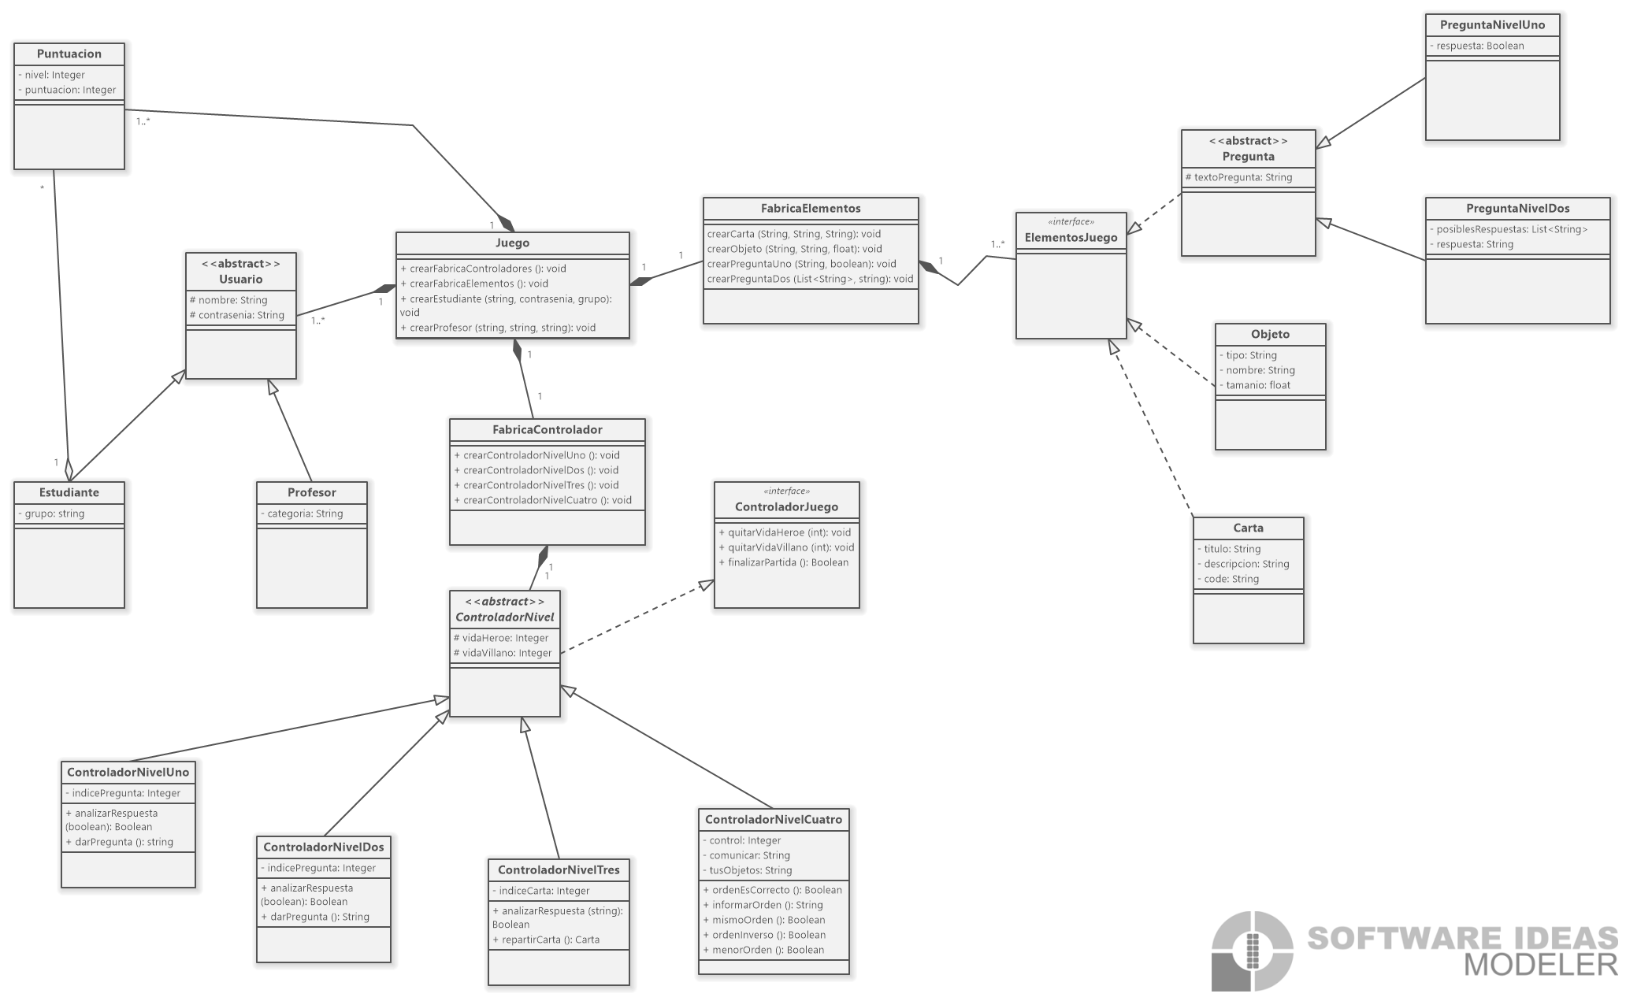
Fig .1 Diagrama de Clases del Videojuego

La clase principal del sistema es la clase Juego, encargada de gestionar la creación y administración de todos los elementos, usuarios y controladores dentro del juego. Esta clase sigue un patrón de diseño Singleton, lo que garantiza que solo exista una única instancia de la misma durante la ejecución.
Para la creación de los elementos del juego, se emplea el patrón Factory Method, adecuado para generar familias de clases. Este enfoque permite crear diversos elementos necesarios para cada nivel del juego, como preguntas del primer y segundo nivel, cartas y objetos.
La clase Juego también mantiene un registro de los usuarios que se registran en la aplicación, ya sean profesores o estudiantes. Además, se encarga de gestionar las puntuaciones que los estudiantes obtienen en cada nivel, asignándolas a sus respectivos perfiles.
Por otro lado, cada nivel del juego tiene su propia clase controladora, la cual maneja la lógica específica del nivel correspondiente. Para la creación de estas clases controladoras, se utiliza nuevamente el patrón Factory Method.
Es importante destacar que las clases que implementan el patrón Factory Method también siguen el patrón Singleton, asegurando que solo exista una única fábrica encargada de crear las familias de clases del sistema.
3.3.1 Nivel Uno
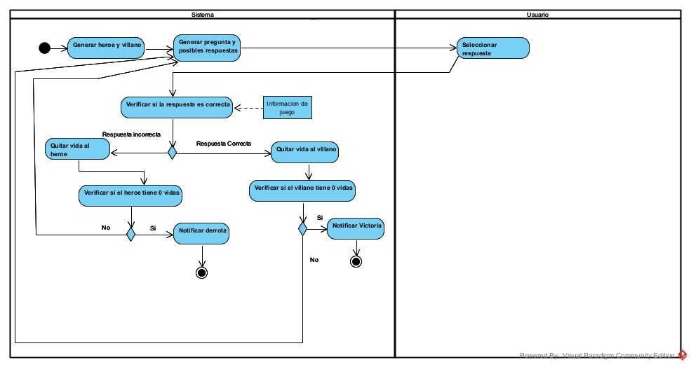
Fig .2 Diagrama de Actividades para el nivel uno

En el primer nivel, el sistema tiene la responsabilidad de generar tanto al héroe como al villano, asignándoles un total de tres y seis vidas, respectivamente. Se establecen los componentes esenciales para garantizar el correcto funcionamiento del nivel, entre ellos, las preguntas y sus posibles respuestas, las cuales son previamente cargadas desde un fichero de datos. Estas preguntas son seleccionadas de manera aleatoria para asegurar que no se repita ninguna durante el transcurso del nivel.
El usuario interactúa seleccionando la respuesta correcta para cada pregunta presentada, la cual viene acompañada de tres posibles opciones. El sistema, a su vez, se encarga de validar la respuesta escogida, comparando el texto de la opción seleccionada con la respuesta correcta almacenada en el fichero. En caso de que la respuesta sea correcta, el villano pierde una vida; si la respuesta es incorrecta, es el héroe quien pierde una vida.
El nivel culmina cuando las vidas del héroe o del villano se reducen a cero. En este punto, el sistema notifica al usuario el resultado, indicando si ha logrado la victoria o si ha sido derrotado, según el personaje cuyas vidas hayan llegado a su fin primero.
3.3.2 Nivel Dos
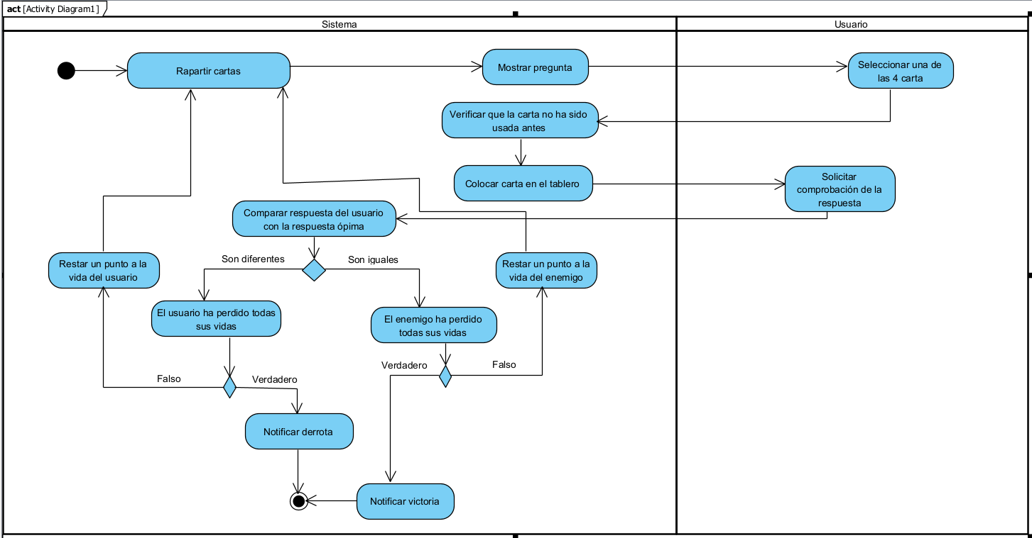
Fig .3 Diagrama de Actividades para el nivel dos

El presente diagrama se enfoca en las funcionalidades del segundo nivel del sistema. A lo largo del flujo del programa, se pueden identificar varias etapas clave que estructuran la interacción entre el usuario y el sistema.
Primero, el sistema presenta las cartas disponibles y las reparte al usuario. Posteriormente, se formula una pregunta al usuario, quien debe seleccionar una carta de entre las opciones que tiene. El sistema verifica que la carta seleccionada no haya sido utilizada previamente, y si es válida, la coloca en el tablero de juego.
Una vez que el usuario ha tomado su decisión, el sistema procede a verificar la respuesta. Para ello, compara la carta seleccionada con la respuesta óptima almacenada en el fichero de datos. Si la respuesta es correcta, el sistema revisa si el enemigo ha perdido todas sus vidas; en caso afirmativo, se notifica al usuario la victoria. Si aún le quedan vidas al enemigo, se le resta un punto de vida y el juego continúa.
En el caso de que la respuesta del usuario sea incorrecta, el sistema evalúa si el usuario ha perdido todas sus vidas. Si el usuario ha agotado sus vidas, se notifica su derrota; de lo contrario, se le resta un punto de vida y el proceso continúa.
El ciclo de juego se repite mientras tanto el usuario como el enemigo conserven puntos de vida. Cada vez que se inicia un nuevo ciclo, las cartas se vuelven a repartir, y el proceso comienza nuevamente, manteniendo la dinámica de interacción entre el sistema y el usuario hasta que uno de los dos pierda todas sus vidas.

3.3.3 Nivel Tres
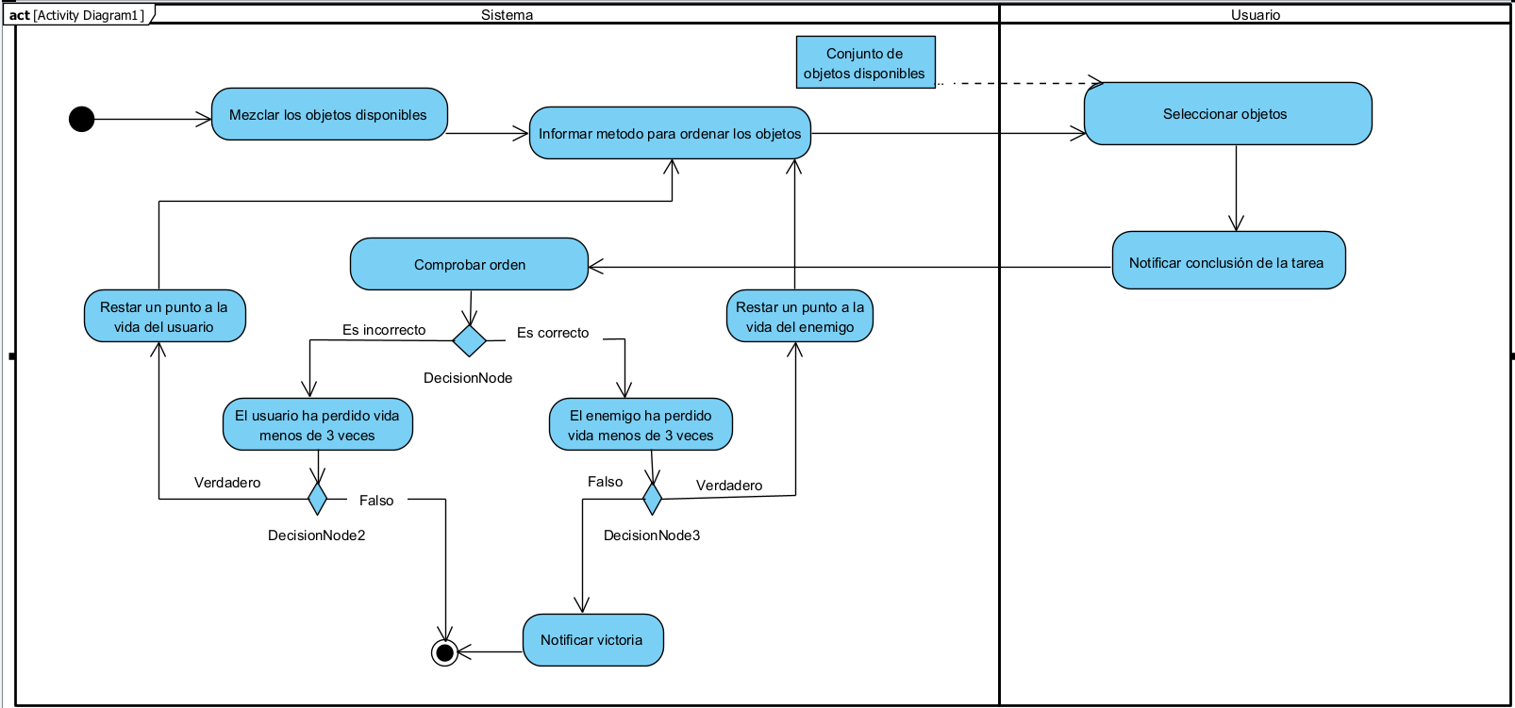
Fig .4 Diagrama de Actividades para el nivel tres

El proceso y flujo de acciones en el tercer nivel del sistema comienzan con la mezcla aleatoria de los objetos disponibles como mesas, sillas, camas, etc, llevada a cabo por el sistema. A continuación, se le proporciona al usuario una lista de estos objetos, que serán clave para el desarrollo del nivel.
El sistema informa al jugador el orden correcto en que los objetos deben ser devueltos. A partir de esta instrucción, el jugador selecciona cuatro de los objetos y envía su respuesta al sistema.
El sistema, tras recibir la selección del jugador, procede a analizar la respuesta. Si esta es correcta y la vida del villano ha llegado a cero, se notifica al usuario su victoria. Sin embargo, si la vida del villano es mayor a cero, el proceso se repetirá hasta en dos ocasiones más, brindando al jugador la oportunidad de corregir o mantener su estrategia.
En caso de que la respuesta del jugador no sea correcta, se evalúa su vida. Si aún dispone de vidas, el sistema le permitirá repetir el proceso hasta en dos ocasiones adicionales para intentar corregir su error. Si la vida del jugador llega a cero, se le notificará su derrota.
El nivel finaliza cuando uno de los dos, ya sea el usuario o el enemigo, ha perdido todas sus vidas, marcando así el fin de la interacción y el resultado final del nivel.

- Conclusiones
Mediante la presente investigación se ha expuesto el proceso de desarrollo de una aplicación interactiva, en fase preliminar, para el aprendizaje de la lógica de programación.
Utilizando los conceptos de gamificación expuestos a lo largo del informe, se han logrado plasmar en un videojuego técnicas funcionales para el aprendizaje de los estudiantes, en el cual existe la supervisión por parte de profesores y/o tutores, quienes pueden modificar la dificultad de los diferentes niveles del juego y plasmar en él recomendaciones personalizadas para cada estudiante, además de encargarse de gestionar la información de sus alumnos.
“Jugar es la forma favorita de nuestro cerebro de aprender”
Diane Ackerman
Referencias
- Marczewski, A. Even Ninja Monkeys like to play, 2015. Ed. Blurb Inc: Londres.
- Borrás-Gené, O. Introducción a la gamificación o ludificación (en educación), 2022. Ed. Servicio de Publicaciones de la Universidad Rey Juan Carlos: Madrid. ISBN: 978-84-09-38266-
- Ripoll, O., Pujolà, J.-T. La gamificación en la educación superior. Teoría, práctica y experiencias didácticas, 2024. Ed. Ediciones Octaedro, S.L.: Barcelona. ISBN: 978-84-10054-73-8.
- Astudillo, G. J., Bast, S. G., Willging, P. A. Enfoque basado en gamificación para el aprendizaje de un lenguaje de programación, 2023. Ed. Grupo de Investigación y Desarrollo en Innovación Educativa: La Pampa, Argentina.
- Caprara, G. V., Fida, R., Vecchione, M., Del Bove, G., Vecchio, G. M., Barbaranelli, C., & Bandura, A., Longitudinal Analysis of the Role of Perceived Self-Efficacy for Self-Regulated Learning in Academic Continuance and Achievement, 2008. Journal of Educational Psychology, 100(3): p. 525-534.
- Gee, J. P., What Video Games Have to Teach Us About Learning and Literacy, 2007. Ed. Palgrave Macmillan: Nueva York.

